《物联网应用开发》
课程标准
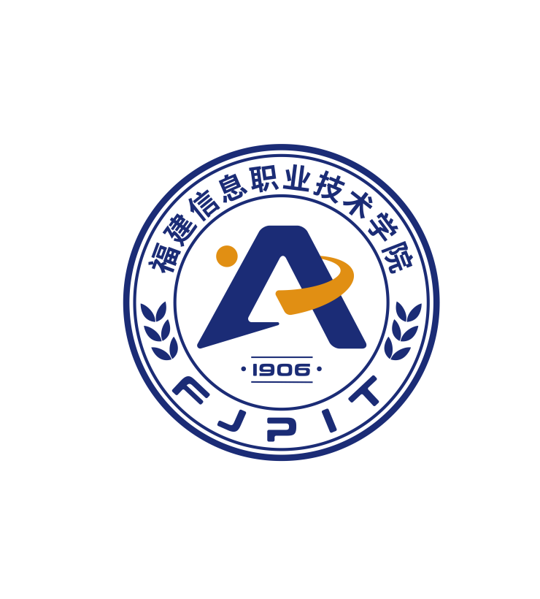

开设学院：物联网与人工智能学院
任课教师： 郭建

《物联网应用开发》

课程标准
一、课程信息
表1 课程信息表
课程名称 | 物联网应用开发 |  | 课程代码
学分 | 3 | 总学时 | 48 |  | 开课学期 |  | 7
课程类型¹ | 理实一体课 | 课程性质² | 专业能力课程 |  | 核心课程 |  | 是□ 否☑
适用专业 | 物联网应用技术
开课单位 | 物联网与人工智能学院物联网应用技术教研室
合作开发企业 | 福新大陆时代科技有限公司
执笔人 | 郭建 |  |  | 审核人 |  | 王洪
注1：课程类型指理论课/理实一体课/纯实践课
注2：课程性质指公共基础课程/专业（群）基础课程/专业能力课程/职业能力模块课程/素质拓展课程
二、课程性质与任务
（一）课程性质
《物联网应用开发》是物联网应用技术专业的专业进阶课程。学生经过本课程的学习可以掌握使用ArkTs语言进行简单的移动端界面开发的能力。本课程是学生学习开源鸿蒙应用开发的入门课程，主要介绍ArkTS声明式开发范式；为后续课程《物联网工程实训》、《开源鸿蒙物联网应用开发》以及物联网应用技术专业的相关技能课程提供必备的知识基础。
课程教学团队由专业教师和企业兼职教师共同组成，校企共同制订课程标准、编排教学内容、编写实践指导书、开发新形态活页式教材，协同合作完成微课、视频等数字资源制作。本课程是培养高素质复合型专业技术技能人才课程体系的重要环节，重点面向区域“数字+”产业培养具备物联网典型系统部署与运维能力的现场技术人员。
（二）课程任务
课程以人工气候舱应用需求的分析与设计案例为蓝本进行教学设计，包括OpenHarmony开发环境的搭建、鸿蒙应用页面开发，鸿蒙应用数据管理等。在课程的教学内容选取上突出与岗位能力需求相适应，通过学习鸿蒙组件、模块以及常用事件等，并通过实际项目的设计与制作，达到掌握鸿蒙基础组件、容器组件、基础模块等知识的应用。
在教学的组织安排上遵循由简单到复杂，由单一到综合的原则。该门课程主要目的是要鸿蒙应用开发的编程，因此按照认知规律先安排认识TypeScript学习情境，主要通过语法介绍展示TypeScript的应用，并讲述其与ArkTs语言的共同之处，认识ArkTs组件的前端基本设计。在认知基础上，通过欢迎页面、登入页面等设计，掌握鸿蒙组件的应用。再通过与数据库的交互，达到掌握对数据库进行增删改查的技能，从而完成一个完整的大棚监控软件系统。
三、课程目标与要求
（一）知识目标：
（1）掌握鸿蒙开发环境搭建；
（2）掌握TypeScript开发基础
（3）熟悉ArkTS声明式开发方式；
（4）掌握常用UI开发的基础组件与容器组件；
（5）掌握UIAbility组件的使用；
（6）掌握动画的使用；
（7）掌握用户首选项数据管理；
（8）掌握关系型数据库数据管理；
（二）能力目标：
（1）具备鸿蒙应用开发设计能力；
（2）具备ArkUI开发能力；
（3）具备数据管理能力；
（三）素养目标：
1.专业素养
（1）良好的工程规范；
（2）数智赋能思维意识；
（3）较好的系统运行管理能力。
2.思政素养
（1）时代责任与使命担当；
（2）科学精神、创新意识；
（3）品艺共生、德技兼修。
3.职业素养
（1）团队意识、沟通协作；
（2）职业操守、工匠精神；
（3）职业认同、岗位迁移。
四、课程结构与内容
（一）课程设计思路
1.以产教融合为引导
课程团队由专业专任教师与企业兼职教师混编组成，在校企共同研发项目的基础上，共同开发课程资源，共同编写活页式、新形态教材，共同进行教研教法改革探索实践。在课程设计中，企业负责导入工程实践项目和典型工作任务，团队共同确定课程教学目标、编写教学大纲、设定学习情境、搭建实训环境，并完成教学内容的选择和排序、教学方法的探讨及考核标准的制定，保证课程具有高度的职业性、实践性和开放性。课程实施过程中的实践教学环节，可适当采用校内校外、多师同堂等教学形式。
2.以职业能力为重点
课程按照核心职业能力要求，把理论学习、动手实操、问题分析与解决充分结合于特定的应用情景及实训项目、任务中。采用理实一体、做学共路的教学组织形式，积极引导学生树立协调、合作的观念和竞争意识，形成适岗能力。综合考虑高职学生的身心发展特点，合理运用建构主义理论、学习迁移理论，科学选择教学媒介和场所，灵活运用教学方法，调动学生参与各类教学活动，包括分组实践、小组讨论、分工协作、组间PK、组内互评、经验分享等多种形式，让教学进程不限于课堂、知识不拘于书本。
3.以就业导向为主线
将“为就业服务”的理念融入课程改革和课程建设中，以学生就业岗位的主要技能需求作为课程的知识培养目标。依托校企合作共建的行业应用实训室等物联网产业实训基地，紧跟产业发展趋势，引入多个AIOT物联网通用开放平台，通过虚拟仿真等技术构建出不同的应用项目场景和企业真实工程环境，通过虚实融合教学，让学生在校学习阶段能够同步完成多种企业岗前培训，实现工作与学习“零距离”。
4.以课程思政为贯穿
课程以“物联网技术赋能产业发展”为思政核心元素，贯穿教学全过程。重点培养形成“精技术、遵规范、有质量、重安全”的职业操守，将思政素质与工程意识相融合，把思政意识的引领与导向作用放置于工作任务的各环节，营造“工作有担当、尺度有标准、技术有规范、操作有原则”的良好氛围。引导学生对物联网工程技术人员等职业产生认同感和使命感，德技并修，锻造专业素质和工匠精神等职业素养的新型“数字+”人才。
（二）课程结构
序号 | 项目名称 | 学时安排 | 总学时
1 | 模块1：鸿蒙应用开发准备  1.鸿蒙应用（人工气候舱APP）功能设计；  2.搭建鸿蒙应用开发环境；  3.创建“人工气候舱APP”项目工程；  4.学习TypeScript编程基础；  5.体验ArkTS声明式开发。 | 12 | 48
2 | 模块2：鸿蒙应用页面开发  1.根据人工气候舱APP项目的功能设计完成应用的页面设计与功能；  2.学习鸿蒙的ArkTS声明式开发;  3.学习鸿蒙的基础组件及页面布局设计 | 22
3 | 模块3：应用主页设计  1.学习鸿蒙应用开发常用的UI交互事件； | 14

（三）教学内容与要求
项目/任务/章节名称 | 主要内容 | 教学目标  （含知识、技能、思政目标） | 教学重  难点 | 思政元素 | 参考学时
1 | 鸿蒙应用（人工气候舱APP）功能设计； | 了解人工气候舱智慧系统的架构  熟悉人工气候舱应用程序开发的需求  能知道需求分析的作用 | 人工气候舱智慧系统的架构  人工气候舱应用程序开发的需求 | 爱国情怀，民族自豪感 | 2
2 | 搭建鸿蒙应用开发环境； | 了解鸿蒙操作系统  熟悉 DevEco Studio 开发工具  熟悉鸿蒙应用开发流程 | 鸿蒙操作系统  DevEco Studio开发工具  鸿蒙应用开发流程 | 精益求精，工匠精神 | 2
3 | 创建“人工气候舱APP”项目工程； | 熟悉鸿蒙应用开发的基本概念  熟悉ArkTS工程目录结构  熟悉Stage模型的应用配置文件 | 鸿蒙应用开发的基本概念  ArkTS工程目录结构  Stage模型的应用配置文件 | 科技强国，使命担当 | 2
4 | 学习TypeScript编程基础； | 了解JavaScript与TypeScript  掌握TypeScript基础用法 | JavaScript与TypeScript  TypeScript基础用法 | 团队协作，创新意识 | 2
5 | 体验ArkTS声明式开发。 | 了解ArkTS语言的特征  熟悉ArkTS的基本语法构成 | ArkTS语言的特征  ArkTS的基本语法构成 | 学习能力，解决能力 | 4
6 | 根据人工气候舱APP项目的功能设计完成应用的页面设计与功能； | 掌握容器组件Stack的使用  掌握容器组件Column、Row的使用 | 容器组件Stack的使用容器组件Column、Row的使用 | 精益求精，工匠精神 | 4
7 | 学习鸿蒙应用开发常用的UI基础组件与容器组件； | 掌握基础组件Image、Button、Swiper的使用  掌握资源引用类型的使用  掌握状态变量@State的使用  掌握渲染控制的使用  掌握基础组件Text、TextInput、LoadingProgress的使用  掌握promptAction提示框的使用 | 基础组件Image、Button、Swiper的使用  资源引用类型的使用  状态变量@State的使用  渲染控制的使用  基础组件Text、TextInput、LoadingProgress的使用  promptAction提示框的使用 | 科技强国，使命担当 | 18
8 | 学习鸿蒙的ArkTS声明式开发; | 掌握router模块的使用  掌握Navigator组件的使用  掌握Tabs组件的使用  掌握@Buidler装饰器的使用  掌握自定义控件的使用 | router模块的使用  Navigator组件的使用  Tabs组件的使用  @Buidler装饰器的使用  自定义控件的使用 | 团队协作，创新意识 | 14

五、学生考核与评价
本课程为考查科目，期评成绩由平时成绩、实践成绩、期考成绩等组成。理论考试为开卷考试。平时成绩的考核主要有考勤、作业、课堂表现等形式。
（1）采用过程性评价和终结性评价相结合的方式。突出过程评价，结合课堂提问、课后作业等手段，加强实践性教学环节的考核，注重平时采分。定量评价和定性评价相结合，教师评价和学生自评、互评相结合，使考核与评价有利于激发学生的学习热情，促进学生的发展。
（2）考核与评价要根据本课程的特点，改革单一考核方式，不仅关注学生对知识的理解、技能的掌握和能力的提高，还要重视网络规范操作、网络安全等职业素质的形成，以及树立健康网络等意识与观念。
本课程考核评价建议，如下面表格所示：
《物联网应用开发》平时成绩考核表
名称 | 考核内容 | 权重 | 占总分值
平时评价考核 | 考勤情况 | 10% | 60%
 | 作业情况 | 10%
 | 课堂表现 | 10%
项目实施过程考核 | 知识点掌握 | 20%
 | 技能点掌握 | 30%
 | 综合素质 | 10%
项目综合评价考核 | 项目完成整体评价 | 10%
《物联网应用开发》课程期末考核表
名称 | 考核内容 | 权重 | 占总分值
期末理论考核 | 本课程所有项目所涉及的所有知识点。建立理论试题库，学生随机抽题考核。 | 70% | 40%
期末技能考核 | 本课程所有项目所涉及的所有技能点。建立技能试题库，学生随机抽题考核。 | 30%
六、教学实施与保障
（一）授课教师的基本要求
首先，教师应具备扎实的专业知识，能够准确、深入地讲解课程内容。其次，教师应具备良好的教学能力，能够运用多样化的教学方法，激发学生的学习兴趣和积极性。此外，教师还应具备良好的沟通技巧，能够有效地与学生互动，了解学生的需求和困惑，并给予及时的反馈和指导。最后，教师应具备持续学习和自我提升的意识，不断更新教学内容和方法，以适应教育发展的需求。
（二）教材及参考书的选用
教材应具备科学性、系统性和实用性，能够全面覆盖课程大纲的要求，并且内容应贴近实际，易于学生理解和掌握。参考书则应具有较高的学术价值和参考价值，能够为学生提供更广泛的知识视野和深入的学习资料。教师在选用教材和参考书时，应充分考虑学生的实际情况，选择适合学生认知水平和学习需求的书籍。同时，教师还应关注教材的更新情况，及时引入最新的研究成果和学术动态，以保证教学内容的前沿性和时效性。
（三）教学方法与教学策略
教师应根据课程特点和学生实际情况，灵活运用多种教学方法，如讲授法、讨论法、案例分析法、实验法等，以提高学生的学习兴趣和参与度。同时，教师还应制定科学的教学策略，如分层教学、个性化教学、合作学习等，以满足不同学生的学习需求。此外，教师应注重培养学生的自主学习能力和批判性思维能力，引导学生主动探索和思考问题。在教学过程中，教师还应注重评价与反馈，及时调整教学方法和策略，以确保教学目标的实现。
（四）教学实训条件要求
1.校内实训基地
学校建有一间功能齐全的新大陆实训基地实训室，拥有50台电脑设备，多媒体教学设备一套，能较好的满足本课程的理实一体教学。
2.校外实习基地
学校与京东等公司建立校企合作，为学生提供实习、参与实际项目的机会，学生可在新大陆鸿蒙应用开发岗位观察和学习物联网应用开发技术，为职业生涯发展打下扎实基础。
（五）课程资源建设要求
1.多媒体教学资源
开发教学资源库，完善PPT课件、电子教案、习题库、试题库、模拟试卷、视频、录像等课程资源，为学生提供多维、动态、活跃、自主的学习资源。
2.网络平台资源
积极利用网络平台课程资源，如国家智慧职教公共服务平台，超星学银在线、中国大学MOOC（慕课）平台等教学资源，使教学从单一媒体向多种媒体转变；教学活动从信息的单向传递向双向交换转变；学生单独学习向合作学习转变。
3.实践教学资源
充分利用学校的实训设施设备，将理论与实践相融合，满足学生综合职业能力培养的要求。
4.行业资源与案例库
系统地搜集并整理鸿蒙应用开发行业的最新资讯、技术标准和规范，打造案例库，选具有代表性的鸿蒙应用开发项目案例，这些案例将用于教学分析和实践研讨，以增强学生的行业洞察力和实战能力。
5.专业课程思政资源
充分利用学校课程思政资源库，将思政元素案例与教学内容相结合，培养学生树立爱国情怀、民族自豪感，引导学生对社会主义核心价值观的认同。
七、教学进程与安排
周次 | 课时 | 学习任务/项目名称 | 教学组织  （理论、实操、理实一体）
第六周 | 2 | 鸿蒙应用（人工气候舱APP）功能设计； | 理实一体
第六周 | 2 | 搭建鸿蒙应用开发环境； | 理实一体
第七周 | 2 | 创建“人工气候舱APP”项目工程； | 理实一体
第八周 | 6 | 学习TypeScript编程基础； | 理实一体
第十周 | 4 | 体验ArkTS声明式开发。 | 理实一体
第十二周 | 10 | 根据人工气候舱APP项目的功能设计完成应用的页面设计与功能； | 理实一体
第十四周 | 12 | 学习鸿蒙的ArkTS声明式开发; | 理实一体
第十六周 | 10 | 学习鸿蒙应用开发常用的UI基础组件与容器组件； | 理实一体

